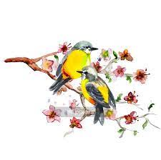**Tell fuglene!**

Hvilke fugler ser du i dag? Det kan være spennende å se om du kjenner igjen noen av fuglene du har sett i dag. Det kan også være vanskelig å se forskjell på noen av fuglene.

Dato:

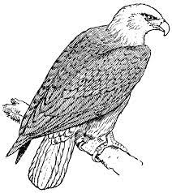

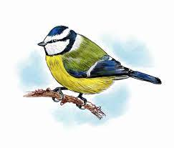Her kan du fylle ut fuglene du ser:



Kjøttmeis: ________________

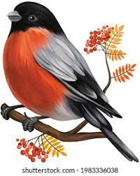

Dompap: ________________

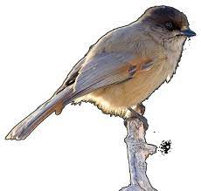

Granmeis: ________________

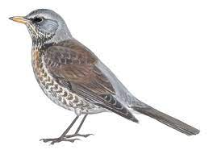

Trost: ________________

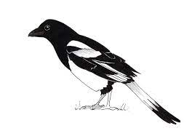

Skjære: ________________

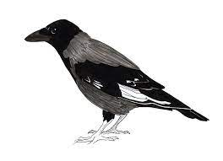

Kråke: ________________

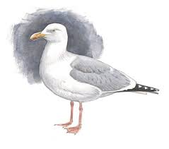

Måke: ________________

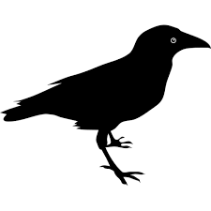

Ravn: ________________

Ørn: ________________

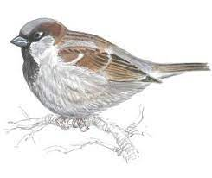

Gråspurv: ________________

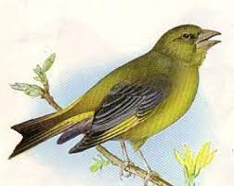

Grønnsisik: ___________

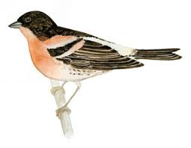

Bjørkefink: ________________

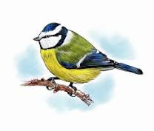

Blåmeis: ________________

Andre arter:

______________________

______________________

______________________